A 2005 PHYS. I
ÉCOLE NATIONALE DES PONTS ET CHAUSSÉES, ÉCOLES NATIONALES SUPÉRIEURES DE L'AÉRONAUTIQUE ET DE L'ESPACE, DE TECHNIQUES AVANCÉES, DES TÉLÉCOMMUNICATIONS, DES MINES DE PARIS, DES MINES DE SAINT-ÉTIENNE, DES MINES DE NANCY, DES TÉLÉCOMMUNICATIONS DE BRETAGNE, ÉCOLE POLYTECHNIQUE (FILIÈRE TSI)
CONCOURS D'ADMISSION 2005
PREMIÈRE ÉPREUVE DE PHYSIQUE
Filière PC
(Durée de l'épreuve : $3$ heures)
Sujet mis à disposition des concours : Cycle international, ENSTIM, INT, TPE-EIVP
Les candidats sont priés de mentionner de façon apparente sur la première page de la copie :
PHYSIQUE I -PC
L'énoncé de cette épreuve, particulière aux candidats de la filière PC, comporte 5 pages.
- Si un candidat repère ce qui lui semble être une erreur d'énoncé, il le signale sur sa copie et poursuit sa composition en expliquant les raisons des initiatives qu'il est amené à prendre.
- Il ne faudra pas hésiter à formuler les commentaires (incluant des considérations numériques) qui vous sembleront pertinents, même lorsque l'énoncé ne le demande pas explicitement.
- Notations : vecteur $→V$ (on pourra écrire $\vec{V}$ ); vecteur unitaire de la coordonnée $c:\overset{ˆ}{c}$.
CHAUFFAGE PAR MICRO-ONDES
Ce problème s'intéresse aux transferts énergétiques entre un très grand nombre, noté $N$, de molécules d'eau et le champ électrique d'une onde centimétrique.
Formulaire
— Énergie potentielle $W_{P}$ du dipôle électrique $p$ dans le champ extérieur $E:W_{p}=−p.E$.
- Moment $M$ du champ extérieur $E(t)$ sur le dipôle $p:M=p∧E$.
- Valeur moyenne temporelle de la grandeur $G$ : on convient que $\overset{‾}{G}=\lim_{T→∞} \frac{1}{T}∫_{0}^{T} G(t)dt$.
— Valeur moyenne d'ensemble (spatiale) (sommation sur les $N$ molécules) : $⟨G⟩=\frac{1}{N}∑_{i=1}^{N} G_{i}$.
- Soit $X$ un vecteur attaché à un solide en mouvement et $Ω$ le vecteur rotation instantanée de ce solide : $\frac{dX}{dt}=Ω∧X$.
- Produit mixte : $(a,b,c)=(a∧b).c=(b∧c).a=(c∧a).b$.
Grandeurs fondamentales
Célérité de la lumière $c_{0}=3×{10}^{8} m⋅{ s}^{−1}$
Nombre d'Avogadro $N_{A}=6,02×{10}^{23}{ mol}^{−1}$
Perméabilité magnétique du vide $μ_{0}=4π×{10}^{−7}H.m^{−1}$
Masses molaires $M_{O_{2}}=32 g⋅{ mol}^{−1},M_{H_{2}}=2 g⋅{ mol}^{−1}$
I. Relaxation diélectrique
_ 1 - À partir de vos connaissances des ordres de grandeur à l'échelle moléculaire, déterminer l'ordre de grandeur (puissance de dix et unité) du moment dipolaire $μ$ de la molécule d'eau. Donner la définition du moment d'inertie $J$ de la molécule par rapport à un axe passant par son barycentre. Évaluer de la même manière (puissance de dix et unité) son ordre de grandeur. Les molécules d'eau sont désormais modélisées comme des dipôles rigides de moment d'inertie $J$; il n'y aura donc pas lieu de tenir compte des transitions électroniques intramoléculaires.
- 2-Lorsqu'un très grand nombre de telles molécules est soumis à un champ électrique uniforme et constant $E=E\overset{ˆ}{z}$, on constate que, à l'équilibre thermodynamique à la température $T$, tout se passe comme si chaque molécule adoptait le même moment dipolaire électrique, nommé moment dipolaire moyen et noté $⟨p⟩_{\text{éq. }}$. Ce moment dipolaire moyen dépend de la température $T$. La température $T$ détermine aussi les fluctuations de moment autour de sa valeur moyenne. Lorsque le champ est suffisamment faible, on pose $⟨p⟩_{\text{éq. }}=ε_{0}αE$, ce qui définit la polarisabilité $α$. Quelle est la dimension de la polarisabilité ?
_3 - Le modèle de Debye indique que, en régime transitoire, $⟨p⟩$ est une fonction du temps vérifiant l'équation différentielle
$$τ\frac{d⟨p⟩}{dt}+⟨p⟩=ε_{0}αE,$$
où $τ$ est un temps caractéristique de la molécule dans son environnement.
On impose la forme du champ, $E=E_{m}cos⁡(ωt)\overset{ˆ}{z}$, et celle de la solution en régime forcé,
$$⟨p⟩=\left[p^{′}cos⁡(ωt)+p^{′′}sin⁡(ωt)\right]\overset{ˆ}{z}$$
Exprimer $p^{′}$ et $p^{′′}$ en fonction de $ε_{0},α,ωτ$ et $E_{m}$. Pour faciliter le commentaire, la fig. 1 représente l'allure de la solution, avec conventionnellement ${\left(p^{′}\right)}_{max}=1(ωτ$ est en abscisse). Justifier en particulier que l'on nomme $τ$ «temps de relaxation».
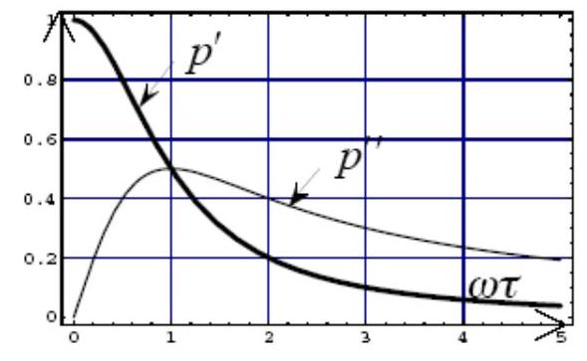
Fig. $1:p^{′}=Re(p)$ et $p^{′′}=Im(p)$
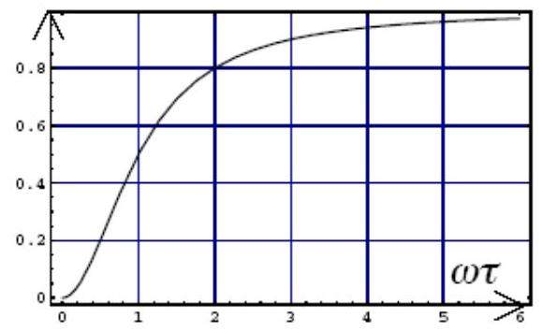
Fig. 2 : Moyenne temporelle de $Π_{i}(t)$
Échanges énergétiques
- 4- Soit $Ω_{i}(t)$ le vecteur rotation instantanée de la molécule $n^{∘}i$ et $p_{i}(t)$ son moment dipolaire instantané. En admettant l'égalité $\left\langle \frac{dp_{i}}{ dt}\right\rangle =\frac{d\left\langle p_{i}\right\rangle }{dt}$, exprimer $π_{i}(t)$, puissance cédée par le champ à cette molécule, d'abord en fonction de $p_{i}(t),E(t)$ et $Ω_{i}(t)$, puis en fonction de $\frac{dp_{i}}{ dt}$ et de $E(t)$. En déduire l'expression de la valeur instantanée de la puissance fournie par le champ électrique à un échantillon comportant un nombre élevé, $N$, de molécules: $Π_{\text{inst. }}(t)=NE⋅\left\langle \frac{ dp_{i}}{ dt}\right\rangle$.
- $5$ - Exprimer $\overset{‾}{Π}$, moyenne temporelle de $Π_{\text{inst }}$, en fonction de $E_{m},ε_{0},α,N$ et $ωτ$. Commenter la Fig. 2, qui donne la valeur normalisée de $\overset{‾}{π}(ωτ)=\frac{\overset{‾}{Π}(ωτ)}{{\overset{‾}{Π}}_{\text{max }}}$.
- 6 - La pulsation du champ électrique est $ω={10}^{10}{ s}^{−1}$. Ce champ est appliqué à un échantillon d'eau liquide, dont le temps de relaxation est $τ_{\text{liq. }}={10}^{−11} s$ et à un échantillon de glace de même masse, mais dont le temps de relaxation est $τ_{\text{gla. }}={10}^{−4} s$. On suppose que les polarisabilités « $α≫$ de l'eau liquide et de la vapeur d'eau sont du même ordre de grandeur. Comment expliquer, pour le même matériau, l'inégalité $τ_{\text{solide }}≫τ_{\text{liquide }}$ ? Calculer le rapport des puissances fournies $\frac{{\overset{‾}{Π}}_{\text{liq }}}{{\overset{‾}{Π}}_{\text{gla }}}$. L'eau liquide étudiée est contenue dans un récipient de verre; ce dernier reste froid. Un récipient en faïence ressort brûlant. Que peut-on en déduire?
II Interaction d'un milieu aqueux avec une onde centimétrique
Un matériau gorgé d'eau liquide est soumis à un champ électrique sinusoïdal de fréquence $f\left(f=\frac{ω}{2π}≈2,5GHz\right)$ de la forme
$$E(x,y,z;t)=E(x;t)=E_{m}(x)cos⁡\left\lfloor ω\left(t−\frac{nx}{c_{0}}\right)\right\rfloor \overset{ˆ}{z},$$
où $n$ est l'indice du milieu (supposé transparent) pour la fréquence $f$. L'amplitude de l'onde à son entrée dans le matériau, en $x=0$, est notée $E_{0}=E_{m}(0)$. Dans un tel milieu, la moyenne temporelle du vecteur de Poynting $R$ s'exprime par $\overline{R}=\frac{n}{2μ_{0}c_{0}}E_{m}^{2}(x)\overset{ˆ}{z}$. Il résulte de l'étude précédente que la puissance volumique moyenne fournie au matériau par le champ électromagnétique est de la forme ${\overset{‾}{Π}}_{\text{vol }}=DE_{m}^{2}$.
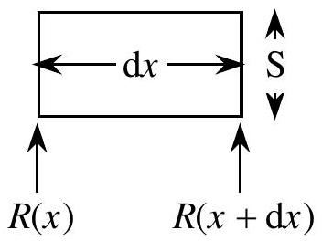
On adoptera les valeurs numériques, $n=8$ et $D=1 W⋅{ V}^{−2}⋅{ m}^{−1}$.
- 7-Effectuer un bilan énergétique pour un élément d'échantillon d'aire $S$ et d'épaisseur élémentaire $dx$ et en déduire la fonction $E_{m}(x)$. Le résultat fait apparaître une longueur caractéristique, $L$, dont on vérifiera qu'elle est de l'ordre de 2 cm .
_ 8 - Quel est l'avantage, dans un four à micro-ondes, d'avoir des parois réfléchissantes ? Pourquoi le plateau est-il tournant?
- 9 - Une préparation de masse $m$ est cuite dans un four classique en un temps $Θ_{CL}^{(m)}$ et en un temps $Θ_{MO}^{(m)}$ dans un four à micro-ondes. On convient que la cuisson est atteinte lorsqu'un point central de l'aliment atteint une température convenue. Estimer, par des arguments dimensionnels, les temps de cuisson $Θ_{CL}^{(2m)}$ et $Θ_{MO}^{(2m)}$ pour une préparation semblable à la première, mais de masse $2m$ (quitte à critiquer cette hypothèse, on pourra supposer que la dimension caractéristique de la préparation est petite devant la dimension caractéristique $L$ de la question précédente).
III. Transferts thermiques
Profils de température
Un échantillon de matériau aqueux est placé dans un four à micro-ondes. La conductivité thermique $K$, la capacité thermique massique $c$ et la masse volumique $ρ$ de l'échantillon sont supposées être indépendantes de la température. Cet échantillon est parallélépipédique, d'aire $S$ et d'épaisseur $2e$, suffisamment faible pour que l'on puisse admettre que le problème reste unidimensionnel (selon $x$ ) et que la valeur maximale du champ électrique, $E_{m}$, soit la même en tout point. Il s'agit de déterminer le profil de température $T(x,t)$.
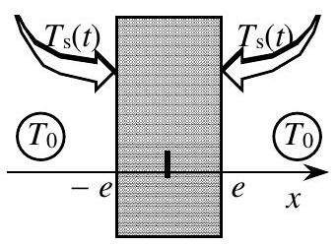
_ $10$ - Ces hypothèses vous semblent-elles toutes être réalistes?
La température du milieu extérieur, $T_{0}$, est supposée constante. La température d'interface est notée $T_{s}(t)=T(−e,t)=T(e,t)$. Les échanges thermiques au niveau des interfaces sont modélisés par la loi $Φ_{s}=gS\left[T_{s}(t)−T_{0}\right]=j_{Th}S$, qui exprime la puissance sortant du matériau en faisant intervenir le flux thermique, de grandeur $j_{Th}$, et le coefficient d'échange thermique $g$.
Le matériau obéit à la loi de Fourier : $j_{Th}(x,t)=−Kgrad(T)=−K\frac{∂T(x,t)}{∂x}\overset{ˆ}{x}$. On note $P$ la puissance moyenne fournie au matériau par le champ ; on suppose cette quantité constante.
- 11 - Établir l'équation aux dérivées partielles (EDP) relative au profil de température $T(x,t)$. Donner l'expression des flux thermiques aux limites, $j_{Th}(−e,t)$ et $j_{Th}(e,t)$, en fonction de $g$ et de $T_{s}(t)−T_{0}$.
- 12 - Déterminer l'expression et tracer l'allure du graphe de $T_{P}(x)$, profil de température dans l'échantillon en régime permanent, en fonction de $T_{p}(e),x$ et des paramètres pertinents du système. Établir les relations
$$T_{P}(0)=T_{0}+\frac{P}{2Sg}\left(1+\frac{ge}{2K}\right)=T_{p}(e)+\frac{Pe}{4SK}.$$
- 13 - La température initiale étant, en tout point, $T_{0}$, on cherche les conditions sous lesquelles l'équation aux dérivées partielles établie à la question 11 admet une solution de la forme :
$$T(x,t)=T_{0}+\left[T_{p}(x)−T_{0}\right]×[1−f(t)].$$
Une telle forme sera dite "séparable"; en réalité, c'est $T(x,t)−T_{0}$ qui est séparable. Déterminer a priori $f(0)$ et $\lim_{t→∞} f(t)$.
_ 14 - Montrer qu'une solution séparable est possible et acceptable si $ge≪2K$. Quelle est la constante de temps, notée $t_{S}$, de la fonction $f$ ainsi trouvée ?
Suggestion: la forme donnée dans la question 13, insérée dans l'EDP de la question 11 conduit pour $f$ à l'équation différentielle $f^{′}(t)+φ(x)f(t)=0$, qui n'a de sens que si l'on peut considérer $φ(x)$ comme constant.
_15 - Calculer $t_{S}$ et $T_{P}(0)$ pour
$$\begin{matrix}ρc=4×{10}^{6} J⋅{ m}^{−3}⋅{ K}^{−1}, & e=5×{10}^{−3} m,S={10}^{−2}{ m}^{2}, g=10 W⋅{ K}^{−1}⋅{ m}^{−2}, \\ K=0,5 W⋅{ K}^{−1}⋅{ m}^{−1}, & P=500 W\text{ et }T_{0}=293 K.\end{matrix}$$
Séchage
Un four à micro-ondes est utilisé pour le séchage d'un corps poreux dont tous les pores sont remplis d'eau. Le volume de ces pores est égal à la moitié du volume total, $V_{T}=2Se={10}^{−4}{ m}^{3}$. Tant que l'eau reste liquide, le profil de température garde la forme établie ci-dessus, les valeurs numériques des constantes étant inchangées. La chronologie des phénomènes analysés maintenant est la suivante :
- montée en température,
- début d'apparition des bulles de vapeur,
- expulsion d'eau liquide hors de $V_{T}$ au fur et à mesure que la vapeur d'eau se forme,
- et fin de la vaporisation.
_ $16−$ - Calculer la valeur $t_{E}$ de l'instant d'apparition des premières bulles de vapeur. Calculer la température de surface à cet instant.
_ 17 -Cette vapeur est un gaz parfait, dont la pression de vapeur saturante reste égale à la pression atmosphérique ( $≈{10}^{5} Pa$ ). La constante des gaz parfaits est $R=8,31 J⋅{ mol}^{−1}⋅{ K}^{−1}$. Calculer la masse d'eau vaporisée pendant l'expulsion.
_ 18 - À l'issue de cette phase, l'eau liquide et la vapeur sont à la même température, de ${100}^{∘}C$. Calculer, avec cette hypothèse, la durée $t_{X}$ de la brusque expulsion d'eau liquide qui intervient au début de la vaporisation. L'enthalpie massique de vaporisation de l'eau à ${100}^{∘}C$ est $L_{V}=2,2×{10}^{6} J.{kg}^{−1}$. La durée calculée est, sans doute, largement inférieure à celle que l'on aurait pu attendre. Quelles sont les hypothèses les plus suspectes de ce modèle?
FIN DE CE PROBLÈME
FIN DE L'ÉPREUVE

